“Только вместе с родителями, общими усилиями, педагоги могут дать детям большое человеческое счастье”.
В. А. Сухомлинский

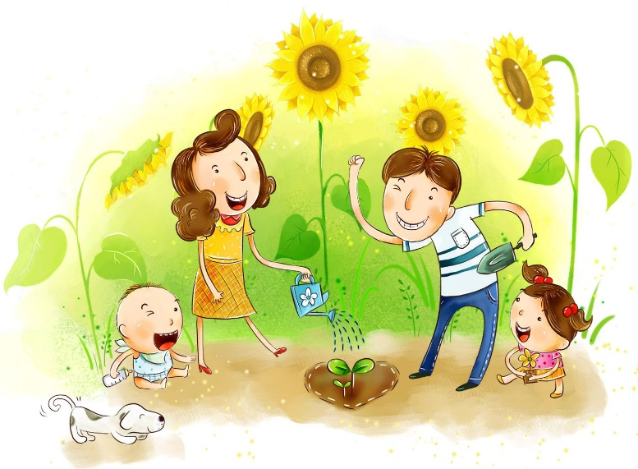

Помочь родителям лучше понимать своих детей, осознать важность роли игры в развитии навыков общения дошкольников - одна из главных задач педагога.

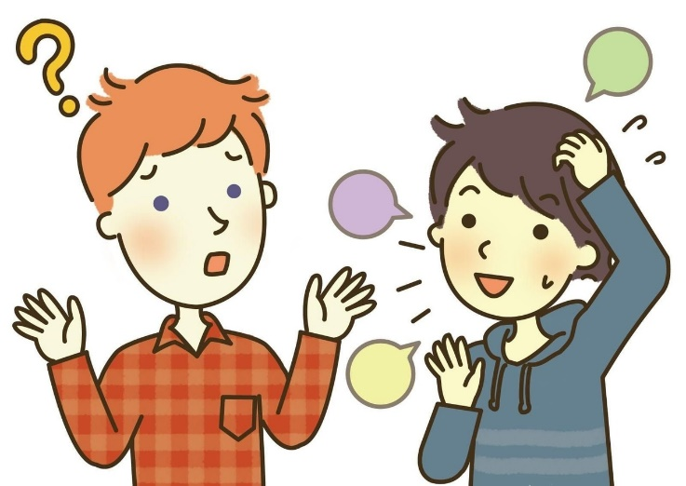

Будет ли первоначальный опыт общения ребенка с взрослыми в системе отношений «взрослый – ребенок» положительным, зависит от того, какое положение он занимает в семейном коллективе. Именно семья является первой школой воспитания нравственных чувств ребенка, навыков социального поведения.

Всестороннее воспитание ребенка, подготовка его к жизни в обществе – главная социальная задача, решаемая обществом и семьей.

МБДОУ №14 «Солнышко»

«Что значит общение для ребенка?»

Общение – это не только простые разговоры, а ощущение что тебя ждут, понимают, любят.

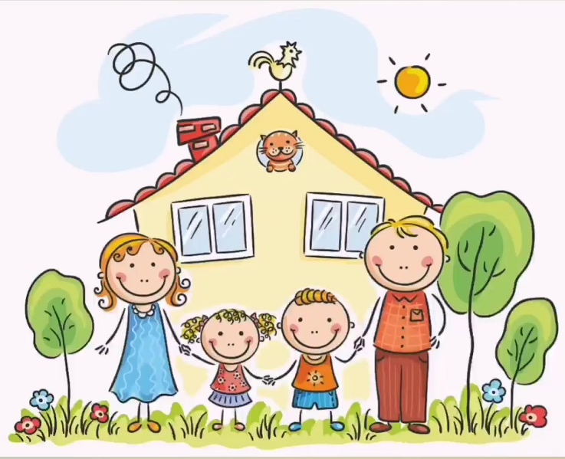

Подготовила: воспитатель Будеева К.В.
Предлагаем несколько вариантов коммуникативных игр.

Успокаивающие игры
«Клубочек»
Цель: обучение ребенка одному из приемов саморегуляции.
Ход: Расшалившемуся ребенку предлагается смотать в клубочек яркую пряжу. Размер клубка с каждым разом может становиться все больше и больше. Взрослый сообщает, что этот клубочек не простой, а волшебный. Как только ребёнок начинает сматывать его, так сразу же и успокаиваются.

Игры на доверие.
«Прогулка с завязанными глазами» Цель: игра способствует доверию и формирует ответственность за другого человека.
Ход: Дети, по желанию, разбиваются на пары
— ведомого е завязанными глазами и ведущего. Ведущий берет ведомого за руку и объясняет, где они сейчас движутся, что их ожидает и как избежать падения или столкновения с вещами. Ведомый должен полностью доверять ведущему. Попросите детей поменяться ролями через некоторое время. В конце упражнения обсудите чувства детей во время игры, в какой роли им больше всего понравилось

Игры на снятие агрессии и напряжения

«Шалтай-Болтай»
Персонаж этой игры наверняка понравится гиперактивному ребенку, так как их поведение во многом схоже. Чтобы ваши сын или дочь лучше вошли в роль, вспомните, читал ли он стихотворение С. Маршака о Шалтае-Болтае. Вы будете читать отрывок из стихотворения Маршака, а ребенок станет изображать героя.
Итак, взрослый в этой игре должен читать стихотворение:
Шалтай-Болтай сидел на стене. Шалтай-Болтай свалился во сне.

Ввести ребёнка в мир человеческих отношений — одна из важных задач воспитания личности ребёнка дошкольного возраста” В.А.Сухомлинский.

